-BeyondSoftware-

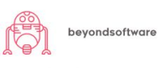

*Plataforma Educativa*

Descripción de integración entre subsistemas